粉紅點彩陀飛輪骷髏腕錶
（TOURBILLON SKULL PINK POINTILLISM）：
死亡竟如此適得其所……
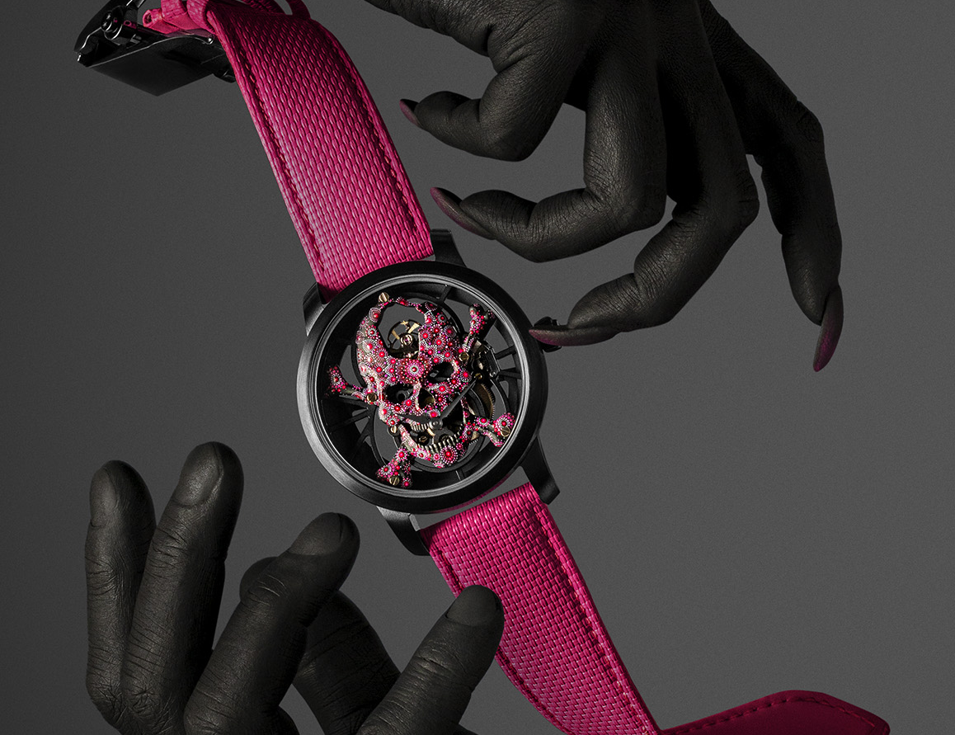
很少有陀飛輪骷髏腕錶能夠超越這樣的程度。既時尚又帶著龐克風，完美掌握並徹底狂野，透過雅克德羅（Jaquet Droz）藝術工匠的高超技藝將極端元素融合在一起。這是一款手工打造的獨一無二作品，披上鮮豔的粉紅色外衣，置於純黑色的陶瓷錶殼中，呈現懸停在生與死之間的時間視野，既強調時計「把握光陰」的精神，同時又大膽且難以捉摸。

這枚腕錶來自一位獨特收藏家的想像，因此絕無僅有。雅克德羅賦予它生命。粉紅點彩陀飛輪骷髏腕錶（Tourbillon Skull Pink Pointillism）是一生只有一次的相遇。一邊，是超越傳統規範建立個人標準的高級製錶愛好者。另一邊，是一家有著250多年歷史的製錶藝術先鋒，提出了今日的願景，即「Disruptive Legacy」，橫跨幾個世紀和藝術領域，創造出獨特而美麗的作品。
腕錶的核心是雅克德羅的陀飛輪骷髏機芯，這件原創作品以其著名的「8」字形設計為基礎，展現微粒化及骷髏化的視覺風格。陀飛輪位於上方，與6點鐘位置的偏心時分顯示盤相互呼應。在懸浮的鏤空結構上，是手工雕刻及繪製的18K金骷髏，為「時光匆匆」提供一種撩人的詮釋。這枚時計召喚骷髏的逝去時光，如同一幅古典靜物畫，卻又與最生動、歡樂的色彩聯繫在一起，呈現鮮豔而熾熱的粉紅色。
腕錶透過雅克德羅藝術工匠鍾愛的點彩技巧表現自己。幾乎整個骷髏覆蓋了3000多個彩點，每個彩點都是用畫筆逐一手繪，有些甚至只有一根細絲。粉紅色調與機芯的幾何形狀相映襯，藉由現代且結構化的設計，同時展現了虛無與物質、空間與機械的表達。完美和諧的構圖呈現於深黑色陶瓷錶殼之中，沒有一絲妥協，與粉紅色的骷髏及隨附的織紋橡膠錶帶形成鮮明對比。
這一切都要歸功於雅克德羅的「Studio 8」，讓收藏家與工匠能夠交流合作。這個位於拉紹德封的高科技工作室，使遠端客戶得以透過虛擬方式參與腕錶製作的每一步。從初步設計到3D模型，再到確認技術和美學選擇，都是透過Studio 8進行，4K攝影機和腕錶內部的數位沉浸式體驗，讓最瘋狂的夢想成為現實。粉紅點彩陀飛輪骷髏腕錶（Tourbillon Skull Pink Pointillism）也不例外。從思維中提取方法，從物質中誕生風格。在男女皆宜的42毫米錶殼內，具備8天動力儲存的飛行陀飛輪自動機芯不斷跳動。螺絲及表面修飾都是量身訂製，包括擺輪上的獨特雕刻。雅克德羅又一次成功捕捉一位收藏家的想像和感性，打造出一件非凡、個性化且獨一無二的作品，完全符合他的形象。
“Create your own. As unique as you are”

